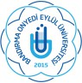T.C.

BANDIRMA ONYEDİ EYLÜL ÜNİVERSİTESİ REKTÖRLÜĞÜ

Tıp Fakültesi

Sayı : E-35708404-060-2500012193 25.02.2025

Konu : Birim İç Değerlendirme Raporu 2024 (BİDR)

BANDIRMA ONYEDİ EYLÜL ÜNİVERSİTESİ REKTÖRLÜĞÜNE

( Kalite Koordinatörlüğü )

İlgi : 16.01.2025 tarihli ve E-18320890-060-2500003388 sayılı yazınız.

İlgi yazıya istinaden fakültemiz Birim İç Değerlendirme Raporu (BİDR)'nun yazınız ekinde sunulan şablona uygun olarak hazırlanmış olup ekte yer almaktadır.

Bilgilerini ve gereğini arz ederim.

Prof. Dr. Hayrettin TEKÜMİT Dekan

Ek: Akademik Birimler BİDR

Bu belge, güvenli elektronik imza ile imzalanmıştır.

Belge Doğrulama Kodu: 3EHCFFA Belge Takip Adresi: https:/[/www.turkiye.gov.tr/bandirma-onyedi-eylul-universitesi-](http://www.turkiye.gov.tr/bandirma-onyedi-eylul-universitesi-) ebys

Adres: Yeni Mah. Şehit Astsubay Mustafa Soner Varlık Cad. No:77 Bandırma/Balıkesir Bilgi için : Semiha Kayaş

Büro Görevlisi

Telefon No: (0 266) 7170117 Faks No: (0 266) 7170030 Telefon No:

e-Posta: [tip@bandirma.edu.tr](mailto:tip@bandirma.edu.tr) İnternet Adresi: Direkt Hat: Kep Adresi: [bandirmaonyedieylul@hs01.kep.tr](mailto:bandirmaonyedieylul@hs01.kep.tr)

**1/1**

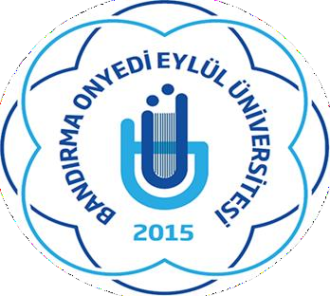

TIP FAKÜLTESİ

BİRİM İÇ DEĞERLENDİRME RAPORU

**2024**

# İÇİNDEKİLER

BİRİM HAKKINDA BİLGİLER 5

MİSYON, VİZYON, AMAÇ VE DEĞERLER 6

MİSYON 6

VİZYON 7

DEĞERLER 7

SWOT ANALİZİ 7

Güçlü Yönler 7

Zayıf Yönler 8

Fırsatlar 8

Tehditler 8

BİRİM KALİTE KOMİSYONU 10

LİDERLİK, YÖNETİŞİM VE KALİTE 11

* 1. LİDERLİK VE KALİTE 11
     1. Yönetim modeli ve idari yapı 11
     2. Liderlik 13
     3. Kurumsal Dönüşüm Kapasitesi 14
     4. İç Kalite Güvencesi Mekanizmaları 15
     5. Kamuoyunu Bilgilendirme ve Hesap verebilirlik 16
  2. MİSYON VE STRATEJİK AMAÇLAR 16
     1. Misyon, vizyon ve politikalar 16
     2. Stratejik Amaç ve Hedefler 17
     3. Performans Yönetimi 17
  3. YÖNETİM SİSTEMİ 18
     1. Bilgi Yönetim Sistemi 18
     2. İnsan Kaynakları Yönetimi 18
     3. Finansal Yönetim 19
     4. Süreç Yönetimi 19
  4. PAYDAŞ KATILIMI 20
     1. İç ve Dış Paydaş Katılımı 20
     2. Öğrenci Geri Bildirimleri 21
     3. Mezun İlişkileri Yönetimi 22
  5. ULUSLARARASILAŞMA 23
     1. Uluslararasılaşma Süreçlerinin Yönetimi 23
     2. Uluslararasılaşma Kaynakları 24
     3. Uluslararasılaşma Performansı 24

1. EĞİTİM-ÖĞRETİM 24
   1. PROGRAM TASARIMI, DEĞERLENDİRMESİ VE GÜNCELLENMESİ 24
      1. Programların Tasarımı ve Onayı 24
      2. Programın Ders Dağılım Dengesi 26
      3. Ders Kazanımlarının Program Çıktılarıyla Uyumu 27
      4. Öğrenci İş Yüküne Dayalı Ders Tasarımı 28
      5. Programların İzlenmesi ve Güncellenmesi 29
      6. Eğitim ve Öğretim Süreçlerinin Yönetimi 29
   2. PROGRAMLARIN YÜRÜTÜLMESİ 31
      1. Öğretim Yöntem ve Teknikleri 31
      2. Ölçme ve Değerlendirme 32
      3. Öğrenci Kabulü, Önceki Öğrenmenin Tanınması ve Kredilenmesi 34
      4. Yeterliliklerin Sertifikalandırılması ve Diploma 35
   3. ÖĞRENME KAYNAKLARI VE AKADEMİK DESTEK HİZMETLERİ 35
      1. Öğrenme Ortam ve Kaynakları 35
      2. Akademik Destek Hizmetleri 36
      3. Tesis ve Altyapılar 37
      4. Dezavantajlı Gruplar 37
      5. Sosyal, Kültürel, Sportif Faaliyetler 38
   4. ÖĞRETİM KADROSU 38
      1. Atama, Yükseltme ve Görevlendirme Kriterleri 38
      2. Öğretim Yetkinlikleri ve Gelişimi 38
      3. Eğitim Faaliyetlerine Yönelik Teşvik ve Ödüllendirme 39
2. ARAŞTIRMA-GELİŞTİRME 40
   1. ARAŞTIRMA SÜREÇLERİNİN YÖNETİMİ VE ARAŞTIRMA KAYNAKLARI 40
      1. Araştırma Süreçlerinin Yönetimi 40
      2. İç ve Dış Kaynaklar 40
      3. Doktora Programları ve Doktora Sonrası İmkanlar 41
   2. ARAŞTIRMA YETKİNLİĞİ, İŞ BİRLİKLERİ VE DESTEKLER 41
      1. Araştırma Yetkinlikleri ve Gelişimi 41
      2. Ulusal ve Uluslararası Ortak Programlar ve Ortak Araştırma Birimleri 41
   3. ARAŞTIRMA PERFORMANSI 42
      1. Araştırma Performansının İzlenmesi ve Değerlendirilmesi 42
      2. Öğretim Elemanı/ Araştırmacı Performansının Değerlendirilmesi 42
3. TOPLUMSAL KATKI 42
   1. TOPLUMSAL KATKI SÜREÇLERİNİN YÖNETİMİ VE TOPLUMSAL KATKI KAYNAKLARI 42
      1. Toplumsal Katkı Süreçlerinin Yönetimi 42
      2. Kaynaklar 43
   2. TOPLUMSAL KATKI PERFORMANSI 43
      1. Toplumsal Katkı Performansının İzlenmesi ve Değerlendirilmesi 43

SONUÇ VE DEĞERLENDİRME 43

GÜÇLÜ YÖNLER 43

İYİLEŞTİRMEYE AÇIK YÖNLER 44

# BİRİM HAKKINDA BİLGİLER

**Tıp Fakültesi Öğrenci Sayıları Tablosu**

|  |  |  |  |  |  |  |
| --- | --- | --- | --- | --- | --- | --- |
| **Bölüm/Program Adı** | **Hazırlık** | **1.Sınıf** | **2.Sınıf** | **3.Sınıf** | **4.Sınıf** | **5.Sınıf** |
| **Tıp fakültesi** |  | **40** | **50** | **19** | **28** | **35** |
|  |  |  |  |  |  |  |
|  |  |  |  |  |  |  |
|  |  |  |  |  |  |  |
|  |  |  |  |  |  |  |
|  |  |  |  |  |  |  |
|  |  |  |  |  |  |  |
| **TOPLAM** |  |  |  |  |  | **172** |

# MİSYON, VİZYON, AMAÇ VE DEĞERLER MİSYON

Genç bir fakülte olarak sosyal sorumluluklarının bilinci içerisinde hareket ederek, sağlık hizmeti sunumu, eğitim ve araştırma alanlarında ulusal referans olabilmenin yanı sıra uluslararası rekabete katılabilme gayreti içerisinde olmaktır.

# VİZYON

Milli ve manevi değerlerine saygılı, ülkesine, insanlığa toplumsal ve bireysel sağlık hizmeti sunumunu gerçekleştirebilecek, sosyal sorumluluklarının bilincinde, meslek etiğine saygılı, öğrenme isteğini canlı tutacak, ani, acil durumlar, afetler, endemi ve pandemilerde doğru yaklaşımlar sergileyebilecek, ekip çalışmasına önem veren, araştırma, gözlem, kıyas ve iletişim becerileri yüksek, bilimsel literatüre katkı veren, teknolojik gelişimlere uyum sağlayabilen hekimler ile uzmanlar yetiştirmek üzere akademik, fiziksel, teknik ve teçhizat donanımına sahip olmaktır. Sağlık hizmet sunumu, bilimsel araştırma ve eğitim üçgenini dengeleyerek üniversitemizin stratejik hedefleriyle eşgüdümlü bir şekilde gelişmek ve büyümek.

# DEĞERLER

Ulusal ve uluslararası standartlarla uyumlu eğitim içeriği ve eğitim yöntemlerini kullanarak mesleki etik ilkeleri benimsemiş, yaşadığı ülke ve bölge ile küresel ölçekte toplumun ve bireyin sağlık sorunlarını bilimsel yöntemle değerlendirebilen, toplumun sosyokültürel özellikleri bağlamında öncelikli sağlık gereksinimlerini belirleyebilen ve karşılayabilen, topluma ve bireylere yeterli sağlık hizmeti sunacak yetkinlikte mesleki bilgi, beceri ve tutuma sahip, yaşam boyu öğrenme tutum ve becerisi ile güncel bilgiyi takip ederek sürekli mesleki gelişimini sağlayan, sağlığı geliştiren ve koruyan sağlık sorunlarını yönetebilen, çağın gerektirdiği güncel bilgi ve teknolojiye ulaşabilen, sağlık kuruluşlarında yöneticilik yapabilecek, evrensel hukuk ilkelerine bağlı, iletişime açık, nitelikli ve bütüncül sağlık hizmeti sunmanın yanı sıra bilimsel araştırma ilkelerini benimsemiş uluslararası standartlarda hekimler yetiştirmektir.

# SWOT ANALİZİ

## Güçlü Yönler

1. Genç ve gelişmeye açık akademik-idari personel varlığı
2. Yerleşke alanının kentsel konumunun uygunluğu
3. Yöneticilerin gelişime açık ve destekleyici bir tutuma sahip olması
4. Elektronik veri tabanlarının varlığı ve elektronik yayınların fazlalığı
5. İnşa edilebilir bir yerleşke arazisinin varlığı
6. Tercih edilebilirliğinin yüksek olması personel için cazibe merkezi olması
7. Çalışanların üniversite üst yönetimine kolay ulaşabiliyor olması
8. Bilgi işlem altyapısının güçlü olması
9. Huzurlu bir çalışma ortamının varlığı
10. Üniversitenin uluslararası iş birliklerine açık olması
11. Alt birimlerin yönetime katılımının teşvik edilmesi
12. Üniversitenin paydaşlarla pozitif bir ilişkiye sahip olması
13. Alt yönetim kadrolarının üst yönetimle destekleyici çalışma anlayışına sahip olması
14. Öğrencilerin bölgesel çeşitliliği
15. Akademik ve idari kadroların uyum içinde çalışması
16. Öğrenciler için konaklama imkanlarının yeterli olması

## Zayıf Yönler

1. Üniversite hastanesinin olmaması
2. Akademik personel yetersizliği
3. Üniversite altyapısının henüz tamamlanmamış olması
4. Görev yetki ve sorumluluklarla iş tanımlarının tam olarak yapılmamış olması
5. Tanıtım ve halkla ilişkilerin yetersiz olması
6. Üniversite sanayi iş birliğinin yetersizliği
7. Dış paydaşlarla ilişkilerin niteliğinin zayıf olması
8. İç denetim biriminin henüz faaliyete geçmemiş olması
9. Üniversite konukevinin bulunmaması

## Fırsatlar

1. Bandırma’nın sosyo-ekonomik gelişmişlik endeks değerinin yüksek olması
2. Büyük kent merkezlerine yakınlık (İstanbul, Bursa, İzmir)
3. Sanayi ve ticaretin gelişmiş olması
4. Deniz ve limanın varlığı
5. Bandırma’nın coğrafi konumu ve iklimi
6. Bandırma’nın yenilenebilir enerji kaynakları yönünden potansiyeli Turizm potansiyelinin yüksekliği
7. Güvenlik sorununun olmaması
8. Çevrede iş birliği yapılabilecek üniversitelerin varlığı
9. Nitelikli işgücüne tüm dünyada artan talep

## Tehditler

1. Bütçe imkanlarının kısıtlı olması
2. Kentte sağlık hizmetlerinin yeterli olmaması
3. Bandırma’nın personel ve öğrenci için pahalı bir kent olması
4. Akademik personele yönelik kuruluş geliştirme ödeneğinin azlığı
5. Personel alımında mevzuatın sınırlayıcı olması
6. Birinci derecede deprem kuşağında yer alınması

# TIP FAKÜKTESİ BİRİM KALİTE KOMİSYONU

|  |  |
| --- | --- |
| **Adı Soyadı** | **Görevi** |
| Çağdaş AKTAN | Başkan |
| Naime Meriç KONAR EROL | Üye |
| Pelin TOROS | Üye |
| Selim ÖĞÜT | Üye |
| Nergis KAYACAN | Üye |
| Ayşenur Feyza BAYIROĞLU | Üye |
| Deniz KARAÇAYLI | Üye |
| Mahmut EVLİCE | Üye |
| Ümit METİN | Öğrenci Temsilcisi |

* 1. **LİDERLİK, YÖNETİM VE KALİTE**

Üniversitemizde Kalite Güvence Sistemi çalışmaları Rektörlüğe bağlı Kalite Koordinatörlüğü tarafından yürütülmektedir. Birim İç Değerlendirme Raporu Yükseköğretim Kalite Kurulu YÖKAK Dereceli Değerlendirme Anahtarı (RUBRİK) doğrultusunda hazırlanmıştır.

# LİDERLİK VE KALİTE

## Yönetişim modeli ve idari yapı

Kurumun misyon ve stratejik hedeflerine ulaşmasını güvence altına alan ve süreçleriyle uyumlu yönetim modeli ve idari yapılanması belirlenmiştir

**Olgunluk Düzeyi:**

# KANITLAR:

[*https://tip.bandirma.edu.tr/tr/tip/Sayfa/Goster/Organizasyon-Semasi-14582*](https://tip.bandirma.edu.tr/tr/tip/Sayfa/Goster/Organizasyon-Semasi-14582)<https://tip.bandirma.edu.tr/tr/tip/PersonelListe/Index/FAKULTE-YONETIM-KURULU-UYELERI-78> <https://tip.bandirma.edu.tr/tr/tip/Sayfa/Goster/Fakulte-Danisma-Kurulu-15069>

## Liderlik

Üniversitemiz Kurum İç Değerlendirme Raporu’nda ifade edildiği şekilde uygulanmaktadır.

## Kurumsal Dönüşüm Kapasitesi

Üniversitemiz Kurum İç Değerlendirme Raporu’nda ifade edildiği şekilde uygulanmaktadır.

## İç Kalite Güvencesi Mekanizmaları

Kurumun iç kalite güvencesi süreç ve mekanizmaları tanımlanmıştır.

**Olgunluk Düzeyi:**

# KANITLAR:

<https://tip.bandirma.edu.tr/tr/tip/Sayfa/Goster/Birim-Kalite-Komisyonu-15237>

## Kamuoyunu Bilgilendirme ve Hesap verebilirlik

Kurumda şeffaflık ve hesap verebilirlik ilkeleri doğrultusunda kamuoyunu bilgilendirmek üzere tanımlı süreçler bulunmaktadır.

## Olgunluk Düzeyi: KANITLAR:

[https://tip.bandirma.edu.tr](https://tip.bandirma.edu.tr/)

# MİSYON VE STRATEJİK AMAÇLAR

## Misyon, vizyon ve politikalar

Birimin misyon, vizyon ve amaçları ile politikaları web sayfasında yer almaktadır.

**Olgunluk Düzeyi:**

# KANITLAR:

<https://tip.bandirma.edu.tr/tr/tip/Sayfa/Goster/Vizyon--Misyon--14758>

## Stratejik Amaç ve Hedefler

Kurumun ilan edilmiş bir stratejik planı bulunmaktadır.

## Olgunluk Düzeyi:

**Kanıtlar**: <https://tip.bandirma.edu.tr/tr/tip/Sayfa/Goster/Stratejik-Plan-ve-Hedefler-15242>

## Performans Yönetimi

Kurumda performans yönetimi bulunmamaktadır.

**Olgunluk Düzeyi:**

**Kanıtlar**:

## Bilgi Yönetim Sistemi

Üniversitemiz Kurum İç Değerlendirme Raporu’nda ifade edildiği şekilde uygulanmaktadır.

## İnsan Kaynakları Yönetimi

Üniversitemiz Kurum İç Değerlendirme Raporu’nda ifade edildiği şekilde uygulanmaktadır.

## Finansal Yönetim

Üniversitemiz Kurum İç Değerlendirme Raporu’nda ifade edildiği şekilde uygulanmaktadır.

## Süreç Yönetimi

Kurumun iç kalite güvencesi sistemine paydaş katılımını sağlayacak mekanizmalar bulunmamaktadır.

**Olgunluk Düzeyi: (1) KANITLAR:**

# PAYDAŞ KATILIMI

## İç ve Dış Paydaş Katılımı

Kurumun iç kalite güvencesi sistemine paydaş katılımını sağlayacak mekanizmalar bulunmamaktadır.

**Olgunluk Düzeyi:**

# KANITLAR:

## Öğrenci Geri Bildirimleri

Öğrenci geri bildirimleri sene sonlarında yapılan anketlerle belirlenecektir.

**Olgunluk Düzeyi:**

# KANITLAR:

## Mezun İlişkileri Yönetimi

Birimimizde, Kariyer Geliştirme Uygulama ve Araştırma Merkezi aracılığı tüm programlarda sistematik olarak ve kurumsal amaçlar doğrultusunda (eğitim-öğretim politikası ve amaçları) mezunlar izlenmekte ve izleme sonuçlarına göre tüm birimleri ve programları kapsayan önlemler alınmaktadır.

**Olgunluk Düzeyi: KANITLAR:**

# ULUSLARARASILAŞMA

## Uluslararasılaşma Süreçlerinin Yönetimi

Üniversitemiz Kurum İç Değerlendirme Raporu’nda ifade edildiği şekilde uygulanmaktadır.

## Uluslararasılaşma Kaynakları

Üniversitemiz Kurum İç Değerlendirme Raporu’nda ifade edildiği şekilde uygulanmaktadır. Uluslararasılaşma faaliyetleri Uluslararası İlişkiler Koordinatörlüğü işbirliğinde gerçekleştirilmektedir.

## Uluslararasılaşma Performansı

Üniversitemiz Kurum İç Değerlendirme Raporu’nda ifade edildiği şekilde uygulanmaktadır.

# EĞİTİM-ÖĞRETİM

# PROGRAM TASARIMI, DEĞERLENDİRMESİ VE GÜNCELLENMESİ

## Programların Tasarımı ve Onayı

Kurumda programların tasarımı ve onayına ilişkin süreçler tanımlanmıştır.

## Olgunluk Düzeyi: 3 KANITLAR:

[1] https://tip.bandirma.edu.tr/tr/tip/s/Ders-Programlari-18895 [1]https://tip.bandirma.edu.tr/tr/tip/s/Ders-Planlari-ve-Icerikleri-18897

## Programın Ders Dağılım Dengesi

Fakültemiz 2024-2025 eğitim öğretim yılında faaliyete başlamış olup, ilgili ders programları ve ders dağılımları oluşturulmuştur.

## Olgunluk Düzeyi: 3 KANITLAR:

1. https://tip.bandirma.edu.tr/tr/tip/s/Ders-Planlari-ve-Icerikleri-18897
2. https://tip.bandirma.edu.tr/tr/tip/s/Akademik-Takvim-14731

## Ders Kazanımlarının Program Çıktılarıyla Uyumu

Birimimiz bölümleri eğitim öğretim program ve ders bilgi paketleri ile programların eğitim amaçları ve kazanımları, Öğrenci Bilgi Sistemi (<https://obs.bandirma.edu.tr/>) kapsamında üniversitemiz web sayfasında yer almaktadır. Gerekli tüm bilgilendirmeler Bandırma Onyedi Eylül Üniversitesi Öğrenci Bilgi Sistemi (OBS) web sayfasında (<https://obs.bandirma.edu.tr/>) yer almaktadır.

## Olgunluk Düzeyi:2 KANITLAR:

Fakültemizde ders dağılımları “Mezuniyet Öncesi Tıp Eğitimi Ulusal Çekirdek Eğitim Programı’na” uygun olarak düzenlenmiştir.

## Öğrenci İş Yüküne Dayalı Ders Tasarımı

Tüm derslerin AKTS değeri bölümlerin web sayfaları üzerinden paylaşılmakta, Bologna ders bilgi paketlerindeki öğrenci iş yükü takibi ile doğrulanmaktadır. Derslerin AKTS kredi değerleri, BANÜ- AKTS bilgilendirme dokümanına göre yapılmaktadır.

BANÜ Tıp Fakültesi Dönem I, II ve III klinik öncesi eğitim sürecini oluşturmaktadır. Klinik öncesi

dönemdeki öğrencilerin görev ve sorumlulukları Yönetmelik ve Yönergeler çerçevesinde tanımlanmıştır. (https://tip.bandirma.edu.tr/tr/tip/s/Mevzuat-15274)

2024-2025 Eğitim Öğretim yılında Dönem I, Dönem II, Dönem III ve Dönem IV öğrencileri için “Oryantasyon Programı” uygulanmıştır (https://tip.bandirma.edu.tr/tr/tip/d/Oryantasyon- Programi-DONEM-2-3-4-36864, https://tip.bandirma.edu.tr/tr/tip/d/Oryantasyon-Programi- DONEM-1-37562)

Üniversitemizde staj/uygulama zorunluluğu olan programlarda, yurt içi ve/veya yurt dışındaki uygulama ve stajların iş yükleri belirlenerek programın toplam iş yüküne dâhil edilmektedir.

Fakültemiz ders planları ve ders programları tamamlanmıştır ve gelecek dönem için çalışmalar devam etmektedir.

**Olgunluk Düzeyi: 3**

# KANITLAR:

1. https://tip.bandirma.edu.tr/tr/tip/s/Ders-Planlari-ve-Icerikleri-18897
2. https://tip.bandirma.edu.tr/tr/tip/s/Akademik-Takvim-14731

## Programların İzlenmesi ve Güncellenmesi

Program geliştirmenin bir unsuru olarak BANÜTF’ de program değerlendirme çalışmaları sürekli ve sistematik olarak gerçekleştirilmektedir. 26 Ağustos 2024 itibariyle fakültemiz bünyesinde eğitim öğretim faaliyetlerine başlanmıştır. Program değerlendirme çalışmaları kapsamında ilk olarak program değerlendirme çalışmalarını organize etmek, sistematize etmek ve kurumsallaştırmak amacıyla ‘’Program Değerlendirme Komisyonu’’ kurulması planlanmıştır.

2024-2025 Eğitim Yılında Program Değerlendirme Komisyonu çalışma esasları düzenlenerek yönerge haline getirilmesi planlanmaktadır. Komisyonun; Dekan yardımcısı ve konu hakkında ilgi ve yetkinlikleri göz önünde bulundurularak mezuniyet öncesi tıp eğitim programının farklı düzeylerini temsil edecek biçimde belirlenen öğretim üyeleri ve Tıp Fakültesi öğrencilerinden oluşması planlanmaktadır.

Komisyonun ilk çalışması program değerlendirme modellerini inceleyip fakültemizde uygulanacak model ya da modellerin seçimi yapılacaktır. Öğrenci ve öğretim elemanlarından geri bildirim alınması için hazırlanmış olan anketler kurul tarafından yeniden yapılandırılacaktır.

Seçilen program değerlendirme modeli kapsamında öncelikle program değerlendirme soruları tanımlanmış ve her bir değerlendirme sorusuna yönelik “değerlendirilen parametre, veri kaynağı, veri toplama sıklığı ve nereye-kime raporlanacak?” başlıklarından oluşan program değerlendirme matrisi hazırlanacak ve 2025-2026 Eğitim Yılında komisyon program değerlendirme çalışmalarını benimsediği model ve matris doğrultusunda yürütmeye başlayacaktır.

Girdi başlığında öğrenciler, eğiticiler, eğitim programı ve fizik altyapıya ilişkin veriler matriste belirtilen farklı yöntemlerle toplanmaktadır. Süreç değerlendirme kapsamında eğitim programının hedeflendiği şekilde yürütülüp yürütülmediği konusunda eğitici ve öğrenci

geribildirimleri de matriste belirtildiği üzere farklı yöntemlerle alınacaktır. Çıktı boyutu kapsamında da öğrenime devam eden ve mezun olan öğrencilerin yeterlik algıları, başarı düzeylerine ilişkin verilerin toplanması planlanmaktadır.

Bu kurul, ilgili dönem koordinatörleri, Ölçme Değerlendirme Kurulu ve Anabilim Dalları ile işbirliği içinde program değerlendirme çalışmaları yapacak ve gerekli değişiklikleri gerçekleştirecektir. Düzenli olarak öğrenci ve öğretim üyesi geribildirimleri alınacaktır.

2024-2025 Eğitim Öğretim Yılı sürecinde ilk defa eğitime başlayan fakültemizde program değerlendirme sürecinde öğrenci ve öğretim üyelerinin öğretime ilişkin görüşlerinin her kurul ve staj dönemi sonunda hazırlanmış olan değerlendirme anketlerinin doldurulması ile alınması planlanmıştır. Yapılan anketler sonucu istatistiki analizlerle elde edilen sonuçlar program değerlendirme raporu ile fakülte yönetimi ve ilgili kurullar ile paylaşılacaktır.

Fakültemizde program değerlendirme kapsamında öğrenci başarısı hem dönem içi hem de dönemler arası olarak düzenli olarak izlenip ve değerlendirilecektir. Bu kapsamda öğrencilerin bireysel, dönemsel ve tüm eğitim programının izlenmesi ve değerlendirilmesi yapılmaktadır.

Bireysel öğrenci başarısının izlenmesi ve değerlendirilmesinde, öğrencilerin kendi bireysel başarısını teorik ve pratik derslerin tümünde görme imkânı sağlanmakta, sınav sonu değerlendirmelerde kurul içerisindeki geliştirilmesi gereken alanları tespit etmesi imkânı sağlanmaktadır. Ayrıca danışman öğretim üyesi öğrencinin tüm notlarını görebilmekte ve izleyebilmektedir. Ders başarısı düşen öğrencilerle danışman hocaları eşliğinde odak grup görüşmeleri yapılacaktır.

Programların İzlenmesi ve Güncellenmesi: Kurum, programlarının eğitim-öğretim amaçlarına ulaştığından, öğrencilerin ve toplumun ihtiyaçlarına cevap verdiğinden emin olmak için programlarını periyodik olarak gözden geçirmeli ve güncellemelidir. Mezunlarını düzenli olarak izlemelidir.

Program değerlendirme sistemi. Tıp fakültelerinde, eğitim programını ve öğrencilerin gelişimini izleyen, programa ilişkin görüş ve önerilerin tanımlanması ve ele alınmasını sağlayan bir program değerlendirme sistemi mutlaka olmalıdır. Program değerlendirme sistemi, mutlaka, düzenli olarak toplanan öğretim üyesi ve öğrenci geribildirimleri ve eğitim programı hedefleriyle ilişkilendirilmiş öğrenci performansı izlemlerini kapsamalıdır.

Geliştirilen eğitim programının etkinliğin belirlenmesi, programın geliştirildiği gibi uygulanıp uygulanmadığının tespit edilmesi ve uygulama sürecinde karşılaşılan aksaklıkların ortaya çıkarılması için uygun yöntem ve araçlar kullanılarak eğitimin düzenli olarak değerlendirilmesi ve değerlendirme sonuçlarına göre eğitimde gerekli iyileştirmelerin yapılması önemlidir. Bu çerçevede, Fakültemizde eğitim programının değerlendirmesine yönelik hususlar aşağıda sıralanmıştır.

* Klinik öncesi ve klinik eğitim programlarının düzenli olarak değerlendirilmesi. Bu iş için, eğitim kurulları tarafından geliştirilen ortak değerlendirme formlarının kullanılması. Gerektiğinde öğrenci ve eğiticilerle belirli bir soruna veya konuya odaklı toplantıların, odak görüşmelerin yapılması.
* Eğitimin etkin bir şekilde sürdürülebilir kılınması için eğitim ortamlarının belirli aralıklarla, uygun değerlendirme yöntem ve araçları kullanılarak değerlendirilmesi ve eğitim ortamlarında zaman içinde gerekli iyileştirmelerin yapılması.
* Eğitim kurulları tarafında belirli aralıklarla eğitime yönelik değerlendirme raporlarının hazırlanarak sonuçların tüm kesimlerce paylaşılması.
* Program değerlendirme sonuçları, değişen sağlık hizmeti ve eğitim yaklaşımları dikkate alınarak, Fakültemiz eğitiminin temel bileşenlerin (eğitim çıktıları / yetkinlik alanları, çekirdek görev listesi ve öğrenim yöntemleri) belirli aralıklarla gözden geçirilerek eğitim programında gerekli düzenlemelerin yapılması.

Yukarıda belirtilen bu çerçeve doğrultusunda nicel ve nitel çeşitli değerlendirme yöntem ve araçları (öğrenciler ve eğiticilere yönelik program sonu değerlendirme formları, anketler, program sonu ve yıl sonu değerlendirme toplantıları, odak görüşmeler, program sürecinde belirli aralıklarla yapılan değerlendirme toplantıları, refleksiyon oturumları, sınavlara ait analizler, değerlendirmeye ilişkin projeler / araştırmalar) kullanılarak, ağırlıklı olarak eğitim süreçlerine ve sonuçlarına/çıktılarına yönelik değerlendirmeler yapılmaktadır (süreç ve sonuca/çıktıya dayalı değerlendirme modeli). Bu değerlendirmeler sırasında “organizasyon, planlama ve işleyiş/koordinasyon”, “kullanılan teorik ve uygulamalı öğrenim yöntem ve araçlarının/gereçlerin etkinliği”, “öğrenci, eğitici, asistan, diğer taraflarla ilişkiler ve etkileşim”, “eğitim ve hastane altyapısı, hasta sayısı/çeşitliliği ve yaşanılan klinik deneyimler”, “yapılan sınav ve değerlendirmeler”, “program kazanımları”, “eğitim/sağlık bakım ortamı/iklimi” gibi başlıklara ilişkin veriler toplanmaktadır. Fakültemizde “girdi” (Fakültemizi tercih eden öğrenci sayılarının ve niteliklerinin analizi), “bağlam” (fakülte, eğitim ve hastane ortamı ve iklimi) ve “çıktı”ya (projeler

/ araştırmalar, mezunların TUS başarıları) ilişkin değerlendirmeler sınırlı da olsa yapılmakla birlikte, “etki”ye ilişkin bir değerlendirme yapılmamaktadır.

Program Değerlendirme Kurulu tarafından düzenlenen anketler aracılığı ile öğrenci ve eğiticilerden sürekli ve düzenli olarak geri bildirimler alındıktan sonra, bu sonuçlar değerlendirilip, ilgili öğretim üyesi, koordinatör ve yardımcıları, kurul başkan ve yardımcıları, anabilim dalı başkanları ve eğitim sorumluları ile paylaşılacak, olumlu geri bildirimler hakkında motivasyon toplantıları yapılacak, geliştirilebilir yönler ile ilgili yapılan toplantılarda ise görüş ve öneriler alınıp, bunlara yönelik uygulamalar başlatılacaktır. Ayrıca dersliklerin bulunduğu katlara geri bildirim kutuları asılacak bu geri bildirim kutuları aracılığı ile alınan geri bildirimler, kurul ve staj sonu toplantılarında alınan geri bildirimler, görüş ve öneriler de değerlendirilecektir.

Program değerlendirme çalışmaları kapsamında her dönemin, her kurulun ve her stajın sınav analizleri yapılıp, yıllar arasında karşılaştırılacaktır. Sınavların analizlerinden elde edilen bilgiler Dönem Koordinatörleri ve ilgili kurul başkan ve yardımcıları tarafından tartışılıp ve çözüm önerileri sunulacaktır.

Toplanan anketlerden elde edilen verilerin sonuçlarına göre ders programında düzenlemeler yapılacaktır. Öğrenci performansları, Program değerlendirme kurulunca görüşülüp değerlendirildikten sonra dönem koordinatörleri kuruluna ve Dekanlığa iletilip ve bir sonraki senenin programının yapılandırılması sırasında dikkate alınacaktır.

Fakültemizin eğitim programı değerlendirme sisteminin geliştirilmesi için evrensel eğitim programı değerlendirme modelleri izlenecektir.

## Olgunluk Düzeyi: 1 KANITLAR:

* + 1. **Eğitim ve Öğretim Süreçlerinin Yönetimi**

Kurum, eğitim ve öğretim süreçlerini bütüncül olarak yönetmek üzere; organizasyonel yapılanma (üniversite eğitim ve öğretim komisyonu, vb.), bilgi yönetim sistemi (Bologna) ve uzman insan kaynağına sahiptir. Eğitim ve öğretim süreçleri üst yönetimin koordinasyonunda yürütülmektedir. Eğitim ve öğretim programlarının tasarlanması, yürütülmesi, değerlendirilmesi ve güncellenmesi faaliyetlerine ilişkin kurum genelinde ilke, esaslar ile takvim belirlidir. Programlarda öğrenme kazanımı, öğretim programı (müfredat), eğitim hizmetinin verilme biçimi, öğretim yöntemi ve süreçlerin koordinasyonu üst yönetim tarafından takip edilmektedir. Öğrenci kabul ve kayıt yönergesi, eğitim-öğretim ve sınav yönetmeliği, akademik danışmanlık yönergesi bulunmaktadır.

Kurumda eğitim ve öğretim süreçlerini bütüncül olarak yönetmek üzere bir sistem bulunmaktadır.

## Olgunluk Düzeyi: 3 KANITLAR:

[1] https://tip.bandirma.edu.tr/tr/tip/s/Mevzuat-15274 [2]https://tip.bandirma.edu.tr/tr/tip/s/Ders-Planlari-ve-Icerikleri-18897

1. https://tip.bandirma.edu.tr/tr/tip/s/Akademik-Takvim-14731

# PROGRAMLARIN YÜRÜTÜLMESİ

## Öğretim Yöntem ve Teknikleri

BU BÖLÜMÜN DOLDURULMASI GEREKLİ

## Olgunluk Düzeyi: 3 KANITLAR:

## Ölçme ve Değerlendirme

Birimimizde öğrencilerin başarılarının ölçülmesi ve değerlendirilmesi süreci Bandırma Onyedi Eylül Üniversitesi Sınav Uygulama Yönetmeliği’nde tanımlanan ilkelere göre yürütülmektedir. Bu süreçler, öğrencilere akademik takvim aracılığıyla duyurulmaktadır. Her dersin ölçme ve değerlendirme sistemi, dersin içeriği, öğrenim çıktıları ve program yeterlilikleriyle uyumlu ve öğrenci iş yüküne dayalı olarak belirlenir ve Öğrenci Bilgi Sistemi’nde yer alan Bologna Ders Bilgi Sistemi üzerinden öğrencilerin erişimine sunulmaktadır.

Programların yürütülme şekli (uzaktan, yüz yüze) üniversitemiz senatosunda tarafından alınan kararlar doğrultusunda belirlenmektedir.

Fakültemiz bünyesinde eğitim öğretim faaliyetlerinin başlaması ile birlikte programımızda öğrenci merkezli yaklaşımlar oluşturulmuştur.

**Olgunluk Düzeyi: 2**

# KANITLAR:

[1] https://tip.bandirma.edu.tr/tr/tip/s/Mevzuat-15274

## Öğrenci Kabulü, Önceki Öğrenmenin Tanınması ve Kredilenmesi

Merkezi yerleştirmeyle gelen öğrenci grupları dışında kalan yatay geçiş, yabancı uyruklu öğrenci sınavı (YÖS), çift anadal programı (ÇAP), yandal öğrenci ve özel öğrenci kabulleri yönergeler doğrultusunda yapılmaktadır. Yönergeler üniversite web sayfasında yer almaktadır (<https://oidb.bandirma.edu.tr/tr/oidb/Sayfa/Goster/Yonergeler-14977>). Yüksek Öğretim Kurulu'nun belirlemiş olduğu "Yükseköğretim Kurumlarında Ön Lisans ve Lisans düzeyindeki Programlar Arasında Geçiş, Çift Anadal, Yandal ile Kurumlar Arası Kredi Transferi Yapılması Esaslarına İlişkin Yönetmelik" kapsamında oluşturulan ‘’Lisans ve Ön Lisans öğrencileri yatay geçiş yönergesi’’, ‘’Muafiyet ve İntibak Yönergesi’’ ve ‘’Yurtdışından Öğrenci Kabulü Yönergesi’’ doğrultusunda süreç yönetilmektedir.

Fakültemiz bünyesinde eğitim öğretim faaliyetlerinin başlaması ile Fakültemizde öğrenci kabulü, önceki öğrenmenin tanınması ve kredilendirilmesine ilişkin süreçler tanımlanmış ve fakültenin internet sitesinde ilgili yönergeler ve yönetmelikler belirtilmiştir.

## Olgunluk Düzeyi: 2 KANITLAR:

[1] <https://tip.bandirma.edu.tr/tr/tip/s/Mevzuat-15274>

## Yeterliliklerin Sertifikalandırılması ve Diploma

Üniversitemiz Kurum İç Değerlendirme Raporu’nda ifade edildiği şekilde uygulanmaktadır.

# ÖĞRENME KAYNAKLARI VE AKADEMİK DESTEK HİZMETLERİ

## Öğrenme Ortam ve Kaynakları

Fakültemizde eğitim öğretim faaliyetleri 2024-2025 eğitim öğretim yılı itibari ile başlamıştır. Fakültemiz bünyesinde derslik ve laboratuvarlar aktif olarak faaliyet vermeye başlamıştır. Geliştirmeler devam etmektedir.

Ulusal ÇEP-2014’de tıp eğitiminin üç ana içeriği (a) hekimlik uygulamaları ve mesleksel beceriler

(b) tıp alanına temel oluşturan temel, klinik ve sosyal-davranışsal bilimler ve (c) profesyonelliğe yönelik değerler ve davranışlar olarak belirlenmiştir. Fakültemizde, tıp eğitimin bu iç ana içeriği dikkate alınarak, bu alanları kapsayan bir eğitim programı uygulanmaktadır. Fakültenin eğitim ortamı altyapısı ve olanakları ile temel akademik birimleri böyle bir eğitim programını yürütülebilecek düzeyde bir donanım ve niteliğe sahiptir.

Fakültemiz bünyesinde, tamamının içerisinde projeksiyon, perde, yazı tahtası, ses sistemi 3 adet 60 kişilik derslik, 2 adet 108 kişilik amfi bulunmaktadır.

Fakültemizde öğrenci uygulamaları için 4 adet Multidisipliner 60 kişilik laboratuvar bulunmaktadır. Bu laboratuvarlardan Multidisipliner laboratuvar I görüntüleme dersleri için gerekli altyapı ve donanıma sahiptir. (Kanıt 1) Multidisipliner laboratuvar II ise, mikrobiyolojik uygulama ve görüntülemeler için gerekli altyapı ve donanımla tesis edilmiştir. (Kanıt 2)

Multidisipliner laboratuvar III moleküler araştırmalar için gerekli altyapı donanıma sahiptir. (Kanıt 3) Multidisipliner laboratuvar IV ise, fizyoloji ve metabolizma dersleri için gerekli altyapı ile donatılmıştır. (Kanıt 4)

## Olgunluk Düzeyi: 2 KANITLAR:

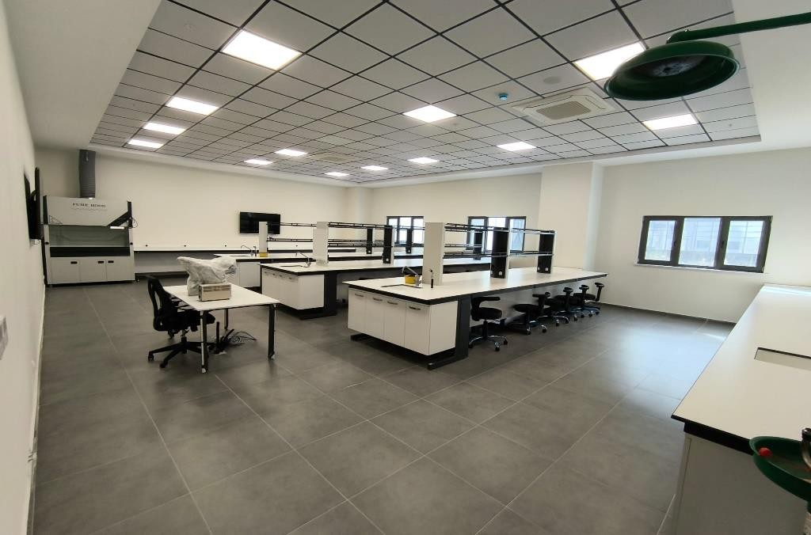

**Kanıt 1:** Multidisipliner Laboratuvar I

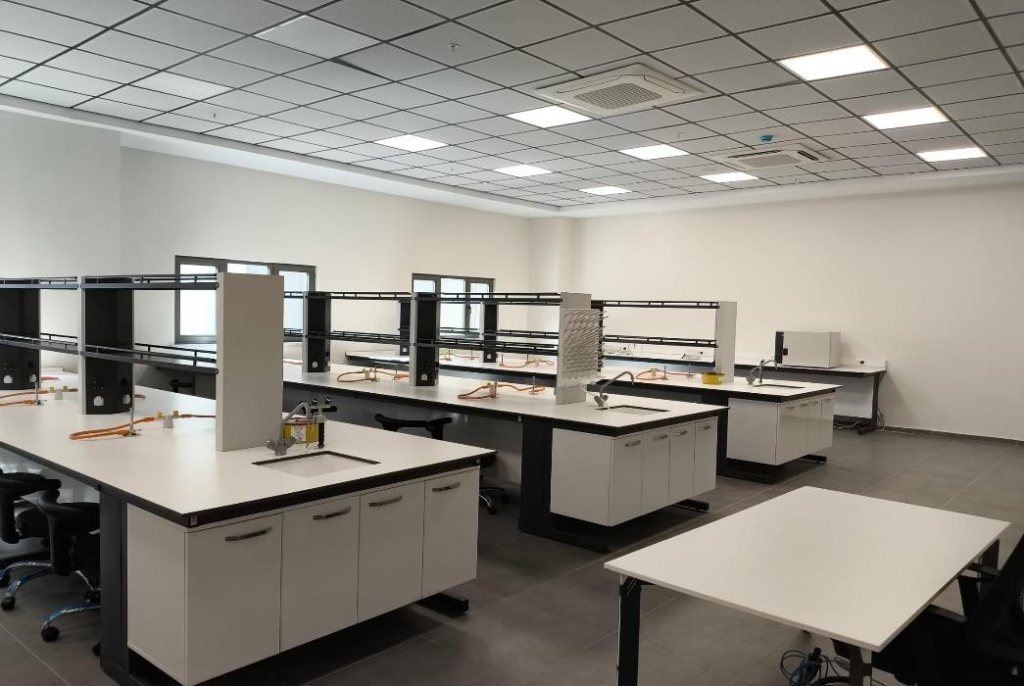

**Kanıt 2:** Multidisipliner Laboratuvar II

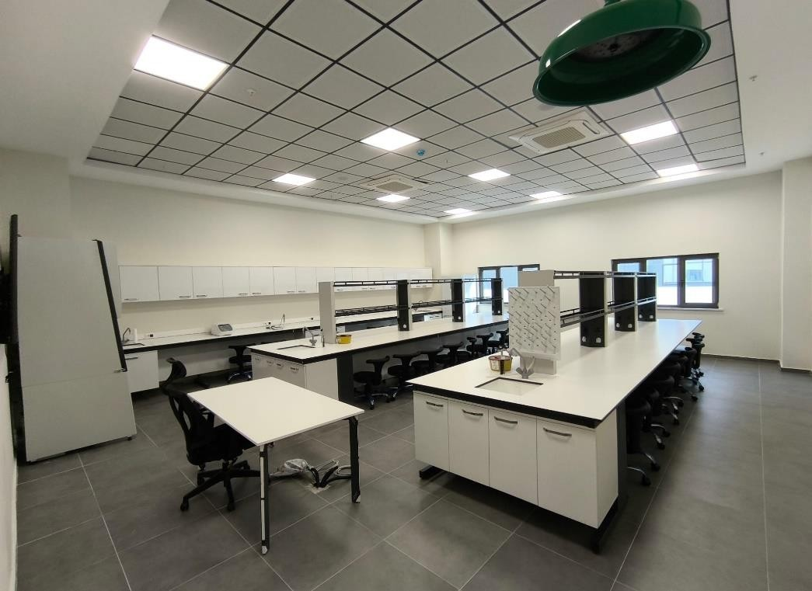

**Kanıt 3:** Multidisipliner Laboratuvar III

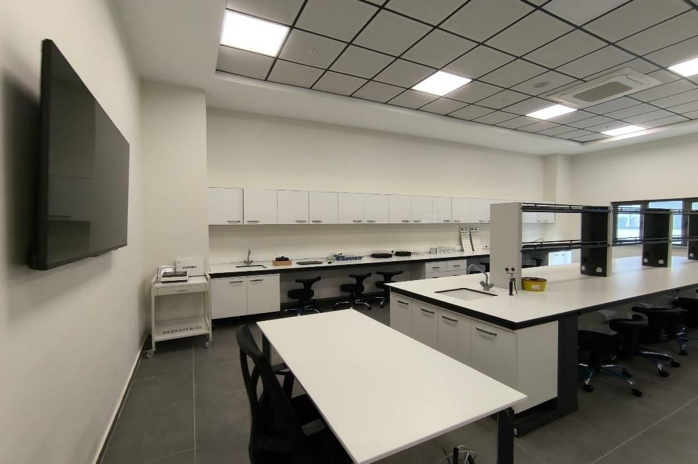

**Kanıt 4:** Multidisipliner Laboratuvar IV

Fakültemizde ayrıca Anatomi Anabilim Dalı altyapısında kullanılmak üzere, 1 adet kuru maket laboratuvarı (Kanıt 5), 1 adet Diseksiyon laboratuvarı (Kanıt 6), 1 adet Kadavra Saklama Ünitesi (Kanıt 7) ve 1 adet Bireysel çalışma alanı bulunmaktadır.

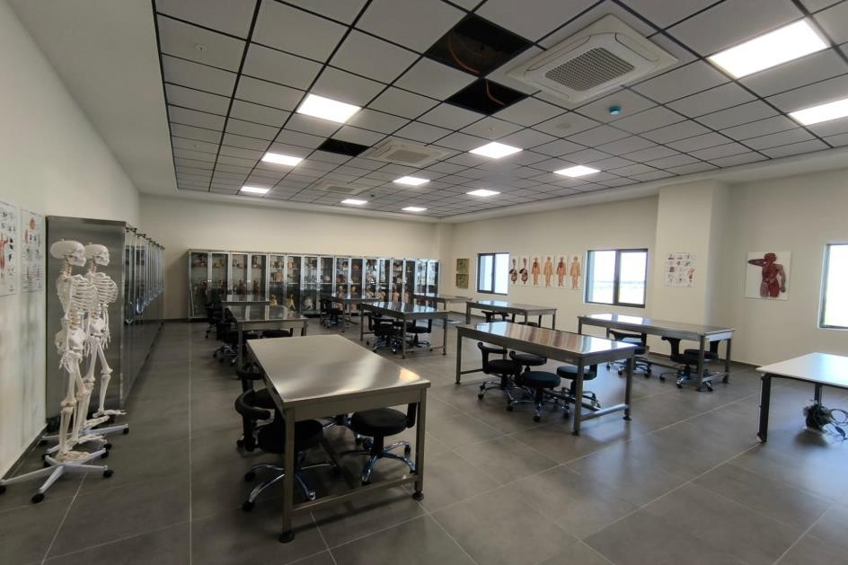

**Kanıt 5:** Kuru Maket Laboratuvarı

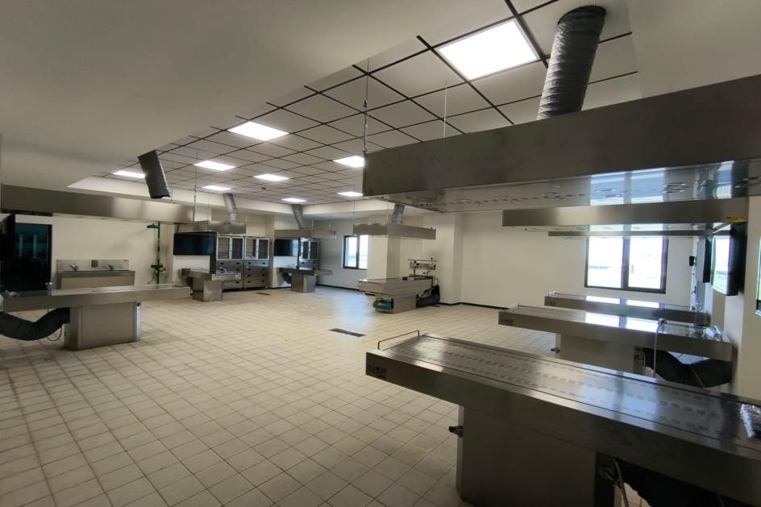

**Kanıt 6:** Diseksiyon Laboratuvarı

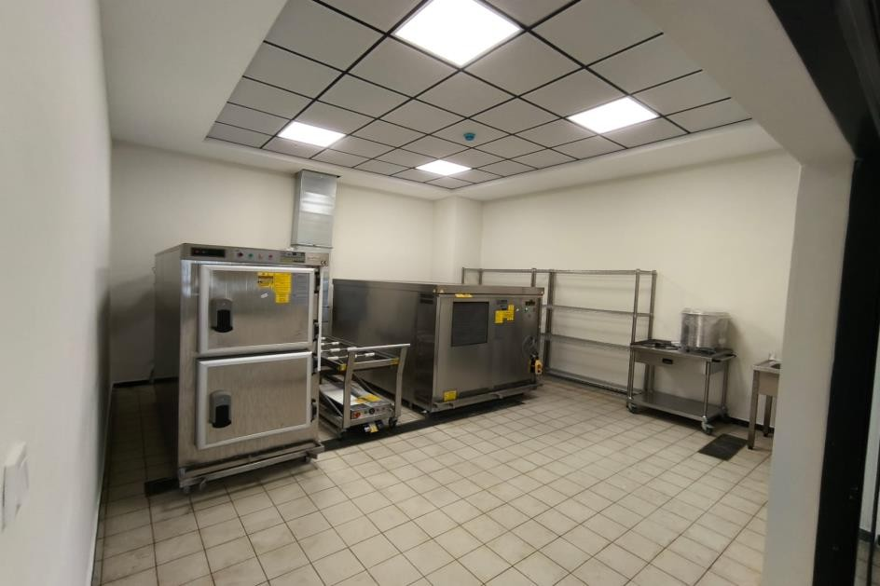

**Kanıt 7:** Kadavra Saklama Ünitesi

Altyapımız tesis edilirken 6331 Sayılı İş Sağlığı ve Güvenliği Kanunu kapsamında kimyasallar dolayısıyla; dökülme, saçılma ve parlamalardan korunmak amacıyla yüksek güvenlikli ve izole hava akımına sahip 1 adet kimyasal depolama ünitesi (Kanıt 8) ve 1 adet sterilizasyon ünitesi (Kanıt 9) tesis edilmiştir.

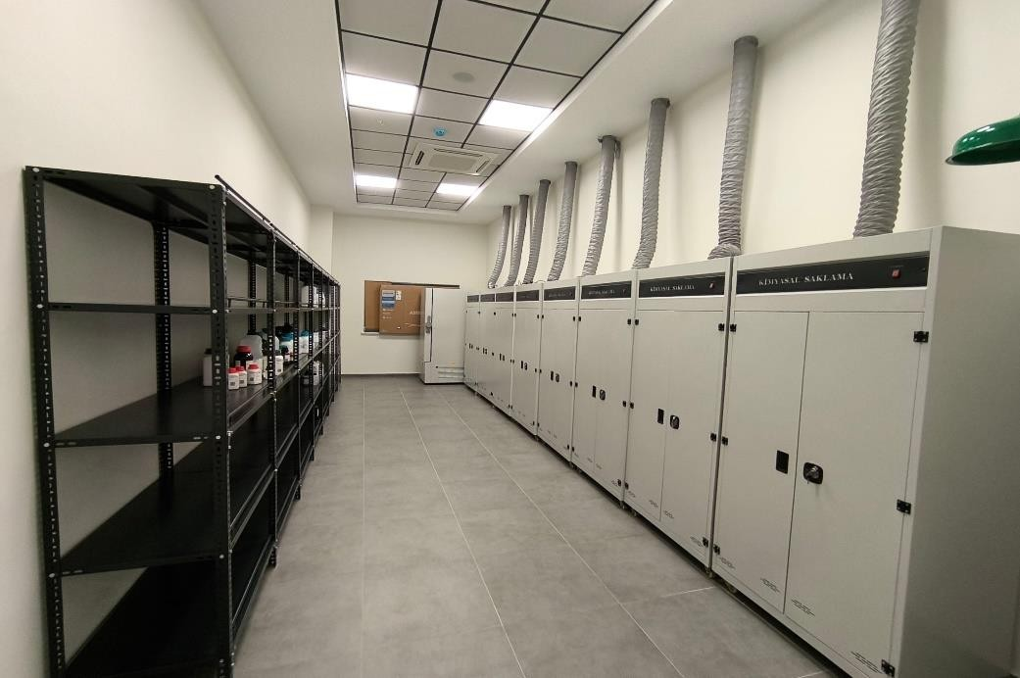

**Kanıt 8:** Kimyasal Depolama Ünitesi

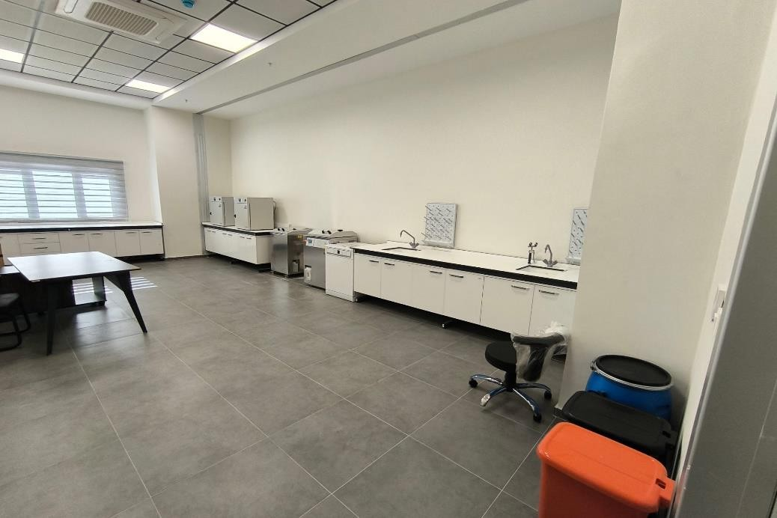Sterilizasyon Ünitesi

## Kanıt 9:

Tüm tıp fakültesi öğrenci ve araştırmacılarının ileri düzey araştırmalarını gerçekleştirebilmesi için fakültemiz bünyesinde her biri ayrı ayrı olmak üzere kirli, yarı steril ve steril alana sahip 2 adet Araştırma laboratuvarı mevcuttur. (Kanıt 10)

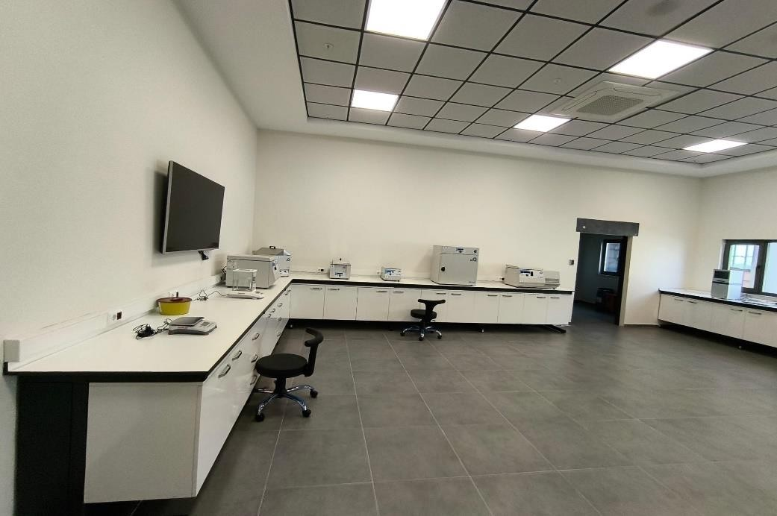

**Kanıt 10:** Araştırma Laboratuvarı

Fakültemizde araştırmacıların, lisansüstü öğrencilerin ve fakülte içi kullanıma tahsis edilmiş 1 adet toplantı odası mevcuttur.

## Akademik Destek Hizmetleri

Fakültemiz bünyesinde eğitim öğretim faaliyetlerinin 2024-2025 eğitim öğretim yılında başlaması nedeni ile Kurumda öğrencilerin akademik gelişimi ve kariyer planlamasına yönelik destek hizmetleri planlanmaktadır.

Kariyer Geliştirme Uygulama ve Araştırma Merkezi öğrencilere hizmet sunmaktadır. KAR1101 Kariyer Planlama dersi tüm üniversite öğrencileri tarafından zorunlu olarak alınmaktadır.

## Olgunluk Düzeyi: BELİRTİLMELİ KANITLAR:

## Tesis ve Altyapılar

Üniversitemiz Kurum İç Değerlendirme Raporu’nda ifade edildiği şekilde uygulanmaktadır.

## Dezavantajlı Gruplar

Üniversitemizde öğrenim gören engelli öğrencilerin öğrenim hayatlarını kolaylaştırabilmek için gerekli akademik ortamın hazırlanmasını ve eğitim-öğretim süreçlerine tam katılımlarını sağlamak amacıyla gerekli tedbirleri almak ve düzenlemeler yapmak üzere “Engelsiz Üniversite Öğrenci Birimi” bulunmaktadır. Bu birim koordinatörlüğünde her fakültenin engelli öğrenci danışmanları bulunmaktadır.

Fakültemiz bünyesinde eğitim öğretim faaliyetlerinin başlaması nedeni ile Fakültemizde dezavantajlı grupların eğitim olanaklarına erişimine ilişkin planlamalar yapılmaktadır. Engelli öğrencilerin gereksinimleri doğrultusunda ve erişimlerini sağlamak amacıyla fakültemiz asansörü engelli asansörü şeklinde dizayn edilmiştir. Ayrıca uygun altyapı ve koşullarda “Engelli WC” tesis edilmiştir.

## Olgunluk Düzeyi: 2 KANITLAR:

## Sosyal, Kültürel, Sportif Faaliyetler

Fakültemiz bünyesinde eğitim öğretim faaliyetlerinin yeni başlaması nedeni ile Kurumda uygun nitelik ve nicelikte sosyal, kültürel ve sportif faaliyet olanaklarının oluşturulması planlanmıştır.

## Olgunluk Düzeyi:2 KANITLAR:

[1]https://sksdb.bandirma.edu.tr/

# ÖĞRETİM KADROSU

## Atama, Yükseltme ve Görevlendirme Kriterleri

Fakültemiz bünyesinde eğitim öğretim faaliyetleri bulunmamakla birlikte Kurumun tüm alanlar için tanımlı ve paydaşlarca bilinen atama, yükseltme ve görevlendirme kriterleri uygulanmakta ve karar almalarda (eğitim-öğretim kadrosunun işe alınması, atanması, yükseltilmesi ve ders görevlendirmeleri vb.) kullanılmaktadır.

Fakültemizde kadro gereksinimine yönelik planlama yapılırken; eğitim, araştırma ve sağlık hizmeti sunumunun niteliğini geliştirecek olan stratejiler oluşturulmakta, performans göstergeleri belirlenip ölçülebilir şekle getirilmekte ve sürekli izlenmektedir.

Fakültemizde görev yapan öğretim üyelerinin akademik faaliyetleri, performansları Personel web sayfası üzerinden aralıklı olarak güncellenmekte ve dinamik olarak takip edilebilmektedir. Seçim, atama ve yükseltmelerde yaş ve kıdem göz önünde bulundurularak, akademik liyakat gözetilerek, fırsat eşitliği sağlanmış olan yöntem ve kriterler kullanılmaktadır. Kadro politikasında, fakültenin eğitim yapısı, yükü, öğretim üyesi-öğrenci oranı, yönetsel ve idari kadro gereksinimleri ile araştırma ve sağlık hizmet yükünü gözetilmektedir.

BANÜ’de akademik kadronun mesleki gelişimlerine yönelik olarak öğretim elemanlarının kurum içi ve kurum dışı sürekli mesleksel gelişim programlarına katılımları özendirilmekte, ulusal ve uluslararası işbirliği ve değişim programlarına katılımları idari ve ekonomik açıdan desteklenmektedir. Bu faaliyetlere katılım için talep edilen yolluk yevmiye ödemeleri ile katılım ücretleri gibi finansal destek ise davetli konuşmacı, panelist, oturum başkanı, sözel ve/veya poster sunumu şeklinde aktif katılım sağlayanlara fakülte ilgili bütçe kaleminin imkanları ölçüsünde verilmektedir.

## Olgunluk Düzeyi: 3 KANITLAR:

[1] https://tip.bandirma.edu.tr/tr/tip/s/Mevzuat-15274

## Öğretim Yetkinlikleri ve Gelişimi

https://pdb.bandirma.edu.tr/tr/pdb/Sayfa/Goster/Yonergeler-60

Kurumda öğretim elemanlarının öğretim yetkinliğini geliştirmek üzere planlamalar bulunmamaktadır.

## Olgunluk Düzeyi: 1 KANITLAR:

## Eğitim Faaliyetlerine Yönelik Teşvik ve Ödüllendirme

Teşvik ve ödüllendirme uygulamaları kurum geneline yayılmıştır.

## Olgunluk Düzeyi: 2 Kanıtlar:

[1] https://akademiktesvik.bandirma.edu.tr/

# ARAŞTIRMA-GELİŞTİRME

# ARAŞTIRMA SÜREÇLERİNİN YÖNETİMİ VE ARAŞTIRMA KAYNAKLARI

## Araştırma Süreçlerinin Yönetimi

Kurumda araştırma süreçlerinin yönetimi ve organizasyonel yapısına ilişkin bir planlama bulunmamaktadır.

## Olgunluk Düzeyi:1 Kanıtlar:

## İç ve Dış Kaynaklar

Üniversitemiz Kurum İç Değerlendirme Raporu’nda ifade edildiği şekilde uygulanmaktadır.

## Doktora Programları ve Doktora Sonrası İmkanlar

Üniversitemiz Kurum İç Değerlendirme Raporu’nda ifade edildiği şekilde uygulanmaktadır. Üniversitemiz Kurum İç Değerlendirme Raporu’nda ifade edildiği şekilde uygulanmaktadır.

Kurumun doktora programı ve doktora sonrası imkanları bulunmamaktadır.

**Olgunluk Düzeyi:1 KANITLAR:**

# ARAŞTIRMA YETKİNLİĞİ, İŞ BİRLİKLERİ VE DESTEKLER

## Araştırma Yetkinlikleri ve Gelişimi

Kısaca öğretim elemanlarının araştırma yetkinliğinin geliştirilmesine yönelik düzenlenen veya katılım sağlanan eğitim bulunmamaktadır.

## Olgunluk Düzeyi:1 KANITLAR:

## Ulusal ve Uluslararası Ortak Programlar ve Ortak Araştırma Birimleri

Üniversitemiz Kurum İç Değerlendirme Raporu’nda ifade edildiği şekilde uygulanmaktadır.

# ARAŞTIRMA PERFORMANSI

## Araştırma Performansının İzlenmesi ve Değerlendirilmesi

Üniversitemiz Kurum İç Değerlendirme Raporu’nda ifade edildiği şekilde uygulanmaktadır.

## Öğretim Elemanı/ Araştırmacı Performansının Değerlendirilmesi

Kurumda araştırma performansının izlenmesine ve değerlendirmesine yönelik mekanizmalar bulunmamaktadır

**Olgunluk Düzeyi: 1 KANITLAR:**

# TOPLUMSAL KATKI

# TOPLUMSAL KATKI SÜREÇLERİNİN YÖNETİMİ VE TOPLUMSAL KATKI KAYNAKLARI

## Toplumsal Katkı Süreçlerinin Yönetimi

Kurumda toplumsal katkı süreçlerinin yönetimi ve organizasyonel yapısına ilişkin bir planlama bulunmamaktadır.

## OlgunlukDüzeyi:1 KANITLAR:

## Kaynaklar

Kurumun toplumsal katkı faaliyetlerini sürdürebilmesi için yeterli kaynağı bulunmamaktadır.

**Olgunluk Düzeyi:1 KANITLAR:**

# TOPLUMSAL KATKI PERFORMANSI

## Toplumsal Katkı Performansının İzlenmesi ve Değerlendirilmesi

Kurumda toplumsal katkı performansının izlenmesine ve değerlendirmesine yönelik mekanizmalar bulunmamaktadır.

**Olgunluk Düzeyi: 1 Kanıtlar:**

# SONUÇ VE DEĞERLENDİRME

## Liderlik, Yönetişim ve Kalite:

Fakültemiz bünyesinde eğitim öğretim faaliyetlerinin başlamasıyla görev tanımlamaları ve birim komisyonları 2024 yılı içerisinde oluşturuldu.

## Eğitim ve Öğretim:

Fakültemiz bünyesinde eğitim öğretim faaliyetleri başlamıştır. 2024 yılı içerisinde ders planı, akademik takvim, program tasarımları, eğitim öğretim yönergeleri tamamlanmıştır.

## Araştırma ve Geliştirme:

Fakültemiz bünyesinde 2024 yılı içinde öğretim üyelerinin araştırma yetkinliğinin geliştirilmesine yönelik herhangi bir eğitim düzenlenmemiştir.

## Toplumsal Katkı:

Üniversitemiz Rektörlüğü ile Sağlık Bakanlığı arasında imzalanan birlikte kullanım protokolü

gereği Fakültemiz öğretim üyeleri, Bandırma Eğitim ve Araştırma Hastanesi bünyesinde sağlık hizmeti vermektedir.

# GÜÇLÜ YÖNLER

Üniversitemizin coğrafi olarak büyük şehirlere yakın olması, Fakültemiz öğretim üyelerinin yaş ortalamasının genç ve yeniliğe açık olması.

# İYİLEŞTİRMEYE AÇIK YÖNLER

Fakültemize ait, kütüphane, araştırma ve uygulama laboratuvarlarının geliştirilmesine yönelik girişimlerde bulunulmalıdır.

Fakültenin tanınırlığının artırılmasına yönelik faaliyetler ve projeler desteklenmeli ve bu proje ve faaliyetlerin sayıları artırılmalıdır.

# SONUÇ

Üniversitemizin kurulmasından bu yana kısa zaman geçmesine rağmen büyük gelişmeler gösterilmiş, bu gelişmeler Üniversitemizin ilerleyen dönemlerde yapacağı işler için güven kaynağı teşkil etmektedir. Yapılanları asla yeterli görmeyerek; rekabet edebilir, kurumsallaşmış, tercih edilen, yetiştirdiği insan gücüne güven veren, araştıran, inceleyen, örnek uygulamaları hayata geçiren sağlık temalı bir üniversite olmak hedefleri doğrultusunda çalışmaların aralıksız, tavizsiz sürdürülmesi esas alınmaktadır.

Tıp Fakültemizin eğitim-öğretim faaliyetleri dış denetime açık bir şekilde yapılandırılmıştır. Eğitim öğretim alanında iyi uygulama örneklerimizin yaygınlaştırılması, geliştirilmesi ve standartlaştırılması gerekmektedir.

Sahip olduğumuz dinamik öğretim üyelerimizi bilimsel aktiviteler yapması yönünde desteklenip geliştirilmesi için ortak iş yapabilme kültürü ve etkileşim kabiliyeti artıracak, sektörel beklentilere cevap verebilecek akredite uygulama ve araştırma alanlarını geliştirilmesi yönünde çalışmalar yapılmalıdır. Bilimsel araştırma ve Ar-Ge yetkinliğini geliştirerek ve toplumsal katkının artırılması amacıyla bilimsel kaynak sayısının, teoriyi uygulamaya dönüştürecek uygulama alanlarının ve Üniversite-sanayi arasındaki ara yüz yapılarının (teknoloji transfer ofisi gibi) eşgüdüm içinde çalışmaları rektörlüğümüz rehberliğinde sağlanacaktır. Amaç ve hedeflere ulaşılması ve süreçlerin etkinliğinin sağlanması için iç kontrol, yönetim bilgi sistemi, kalite güvence sistemi kapsamında çalışmalar yürütülecektir. Söz konusu çalışmalarla yönetişim eksenli bir anlayış gözetilerek örgütsel bağlılık ve iş tatmini artırılacak, kurumsal hafıza geliştirilecek ve farklı kalite ölçütleri ile performans kriterleri uygulanacaktır. Kalite güvencesi çerçevesinde yönetici liderlik anketi, akademik iş yükü analizi gibi kaliteyi arttırıcı çalışmalar devam etmektedir.

BANÜ Tıp Fakültesi, eğitim-öğretim faaliyetleri, araştırma ve geliştirme, yönetim ve kalite güvencesi faaliyetleri başlıklarında ulusal/uluslararası standartlara uygun olarak yürütülmekte, iç ve dış denetime açık olarak yapılandırılmaktadır. Topluma yönelik süreçler ve sosyal sorumluluk açısından ülkemizde önemli yeri olan bir kamu kuruluşu statüsündedir. Dış değerlendirme sonucunda oluşan gelişmeye açık yönlerimizin iyileştirilmesi noktasında fakültemiz gerekli önlemleri alarak uygulamaları hayata geçirecektir.